1-12-2021
Maria

Superintendencia del Subsidio Familiar

DESPACHO
Julián Molina Gómez
Superintendente del Subsidio Familiar

OFICINA ASESORA PLANEACIÓN
Osvaldo Emilio Marín Mora
Jefe de Oficina

OFICINA ASESORA JURÍDICA
Raúl Fernando Núñez Marín
Jefe de Oficina

OFICINA DE CONTROL INTERNO
José William Casallas Fandiño
Jefe de Oficina

OFICINA DE PROTECCIÓN Y ATENCIÓN AL USUARIO
Joaquín Adriano Vélez Serrano
Jefe de Oficina

OFICINA DE LAS TECNOLOGÍAS DE LA INFORMACIÓN Y LAS COMUNICACIONES
Heriberto Quiñónez Sandoval
Jefe de Oficina

SECRETARÍA GENERAL
Adriana Cristina Moreno Beltrán
Secretaria General (E)

DIRECCIÓN PARA LA GESTIÓN DE LAS CCF
Magda Ruby Reyes Puerto
Directora

DIRECCIÓN DE GESTIÓN FINANCIERA Y CONTABLE
Pedro Acosta Lemus
Director

SUPERINTENDENCIA DELEGADA PARA LA GESTIÓN
Fernán Alberto Ulate Montoya
Superintendente delegado

SUPERINTENDENCIA DELEGADA PARA RESPONSABILIDAD
ADMINISTRATIVA Y MEDIDAS ESPECIALES
Carlos Andrés Esquiaqui Rangel
Superintendente delegado.

SUPERINTENDENCIA DELEGADA PARA ESTUDIOS ESPECIALES
Y EVALUACIÓN DE PROYECTOS
Magda Ruby Reyes Puerto
Superintendente delegada (E)

Realizado por:
Daniel Felipe Solarte Peña
Contrato 305 del 2021 OAP

Apoyo equipo caracterización OAP:
- Bertha Abello Álvarez
Contrato 170 de 2021
- Betty Loreney Ramírez
Contrato 141 de 2021
- César Augusto Hincapié Arias
Contrato 156 de 2021
- Liliana Patricia Conde Soto
Contrato 228 de 2021
- María Paula Ossa Higuera
Contrato 274 de 2021

Revisado y aprobado por:

Ángela María Arango Giraldo
Profesional especializada OAP

Osvaldo Emilio Marín Mora
Jefe de Oficina – Supervisor del contrato

OFICINA ASESORA DE PLANEACIÓN

Bogotá D.C. diciembre 2021

Contenido

INTRODUCCIÓN 6
I. PRESENTACIÓN 6
1. JUSTIFICACIÓN 7
2. ASPECTOS GENERALES. 13
2.1 ALCANCE 13
2.2 OBJETIVO GENERAL 13
2.3 OBJETIVOS ESPECÍFICOS 13
2.4 METODOLOGÍA Y HERRAMIENTAS DE RECOLECCIÓN DE INFORMACIÓN. 14
II. ACTUALIZACIÓN USUARIOS PRINCIPALES. 15
1. GRUPO INTERNO 15
1.1 FUNCIONARIOS. 15
1.2 CONTRATISTAS DE LA SSF 15
2. CCF, AFILIADOS Y SUS FAMILIAS. 17
III. USUARIOS Y PARTES INTERESADAS DEPENDENCIAS SSF 24
1. OFICINA DE PROTECCIÓN AL USUARIO 25
2. OFICINA ASESORA DE PLANEACIÓN 31
3. OFICINA ASESORA JURÍDICA 33
4. OFICINA DE TECNOLOGÍAS DE LA INFORMACIÓN Y LAS COMUNICACIONES 37
5. OFICINA DE CONTROL INTERNO 40
6. SECRETARÍA GENERAL 42
6.1 Control Disciplinario Interno: 43
6.2 Gestión Administrativa: 43
6.3 Gestión Financiera: 45
6.4 Gestión Documental y Notificaciones: 46
6.5 Gestión del Talento Humano: 47
7. Superintendencia delegada para Estudios Especiales y Evaluación de Proyectos. 49
8. Superintendencia delegada para la Responsabilidad Administrativa y las Medidas Especiales. 50
9. Superintendencia delegada para la Gestión. 52
9.1. Dirección de Gestión Financiera y Contable 55
9.2 Dirección para la Gestión de las Cajas de Compensación Familiar. 57
IV. CONCLUSIONES 60
RECOMENDACIONES 63

CARACTERIZACIÓN DE USUARIOS Y PARTES INTERESADAS 2021. DEPENDENCIAS SUPERINTENDENCIA DE SUBSIDIO FAMILIAR.

INTRODUCCIÓN

Para abordar este ejercicio se ha realizado una adaptación de las herramientas recomendadas en la Guía de caracterización de ciudadanos, usuarios y grupos de interés del Departamento Nacional de Planeación (DNP), para la primera parte del documento se han priorizado las variables geográficas y demográficas, mientras que para la segunda parte se consideró la priorización de las variables intrínsecas y de comportamiento en la medida que respectivamente cumplen con mayores criterios para el análisis requerido.
Así las cosas, este documento se divide en cuatro apartados: el primero en el que se desarrolla una justificación en torno a las novedades presentadas en MIPG y FURAG, y se describen los aspectos generales del ejercicio, tales como el alcance, los objetivos, la metodología y la herramienta de análisis planteados.
Posteriormente, un segundo apartado desarrolla la actualización de la información general del usuario interno, en este caso de los contratistas de la SSF, dado que, al momento de entrega de este documento, la parte correspondiente a los funcionarios está siendo adelantado por el Grupo de Gestión del Talento Humano. Pero este apartado también actualiza la información correspondiente a las CCF y sus afiliados.
Un tercer apartado está dedicado al análisis de los usuarios y partes interesadas identificadas por cada una de las dependencias de la entidad, así como la información reportada por cada una de estas respecto a las interacciones sostenidas en el primer semestre del 2021, y en algunos casos de manera general, de acuerdo con las especificidades de cada área o tema.
Finalmente, una cuarta parte en la que se presentan las conclusiones del ejercicio y las recomendaciones para la entidad.

PRESENTACIÓN

JUSTIFICACIÓN

Este ejercicio de caracterización de usuarios y partes interesadas del 2021 surge como un complemento de los ejercicios que la Superintendencia del Subsidio Familiar (SSF) ha adelantado en años previos, siguiendo con la necesidad de planeación de política pública, de dar cumplimiento a las políticas del Modelo Integrado de Gestión y Planeación (MIPG), en su versión no. 4, y de obtener buenos resultados en la Medición del Desempeño Institucional, seguimiento a la gestión realizada a través del Formulario Único de Registro de Avances a la Gestión (FURAG) en su versión 4, pero, fundamentalmente, buscando la mejora continua de la entidad en beneficio de sus usuarios y partes interesadas.
La versión No. 4 de MIPG fue actualizada en marzo de 2021 y mantiene las siete dimensiones con las que venía trabajando, e incorpora la política No. 19, correspondiente a Compras y contratación pública.
Los resultados FURAG del 2020 no tiene en cuenta la nueva política de compras y contratación pública, pues fue introducida en el 2021 en la versión 4 de MIPG, y solo tiene en cuenta parcialmente las políticas de Mejora Normativa y Gestión de la información estadística, cuyos contenidos habían sido recientemente incorporados en diciembre de 2019 en la versión 3 de MIPG, pues los resultados de estas nuevas políticas no afectaron el puntaje del Índice de Desempeño Institucional. En ese sentido, los resultados generales del 2020 están basados en los resultados de las dieciséis políticas restantes de gestión y desempeño.
Así las cosas, los resultados obtenidos en el Índice de Desempeño Institucional, así como en cada una de las políticas de MIPG por la SSF en el FURAG 2020 y su relación con los resultados del año 2019 fueron los siguientes:
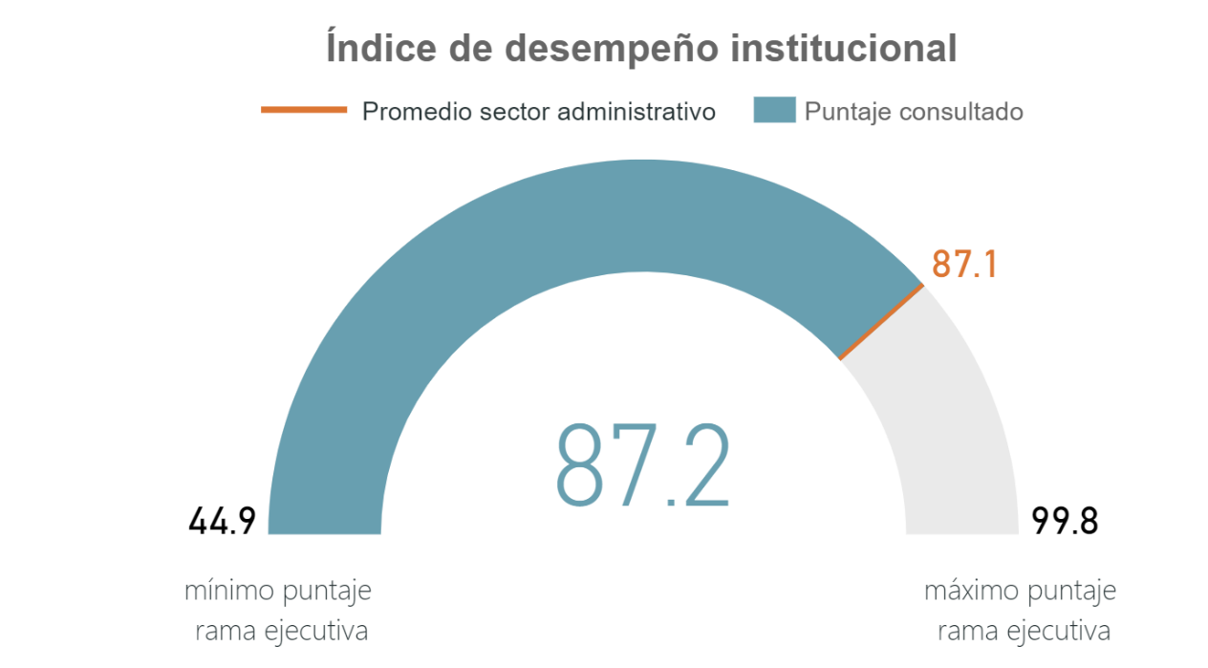
Si tenemos en cuenta que el resultado general del año 2019 fue de 82.7, en el 2018 de 81.9, y en el 2017 de 79.2, se puede evidenciar no solo una mejora continua de la entidad en los últimos 3 años, sino también que el puntaje de 87.2 obtenido en el año 2020 representa el crecimiento más acelerado respecto al año inmediatamente anterior que la entidad ha tenido en los últimos años.
Esto se debe, por supuesto, a los buenos resultados que la entidad tuvo en todas las dimensiones respecto a los resultados del año 2019, sin embargo, hay que hacer mención sobre tres aspectos que arrojan estos resultados; el primero, es una pequeña disminución en el puntaje (no mayor a -0.4) de políticas como Seguridad Digital, Servicio al ciudadano, y Transparencia, acceso a la información y lucha contra la corrupción; el segundo es, en contraposición, la sobresaliente mejora de políticas como las de Gestión del conocimiento que pasó del 75.3 al 98.5, y Gestión del Talento Humano que pasó de 77.5 a 96.3; y el tercero, el hecho de que políticas como las dos mencionadas anteriormente, pero también como las de Fortalecimiento Organizacional y Simplificación de procesos e Integridad, lograron reponerse tras haber presentado un ligero retroceso en el año 2019 respecto al año 2018.
Los resultados de las políticas MIPG en el FURAG 2020 se relacionan a continuación:
- Talento humano: Gestiona adecuadamente el talento humano a través del ciclo de vida del servidor público. MIPG concibe al talento humano como el activo más importante con el que cuentan las entidades.

- Política de Gestión Estratégica del Talento Humano:
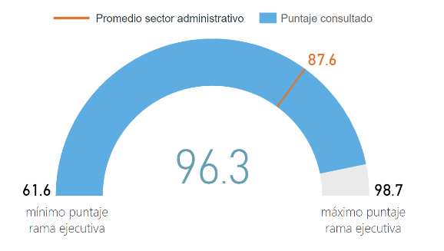

- Política de Integridad:
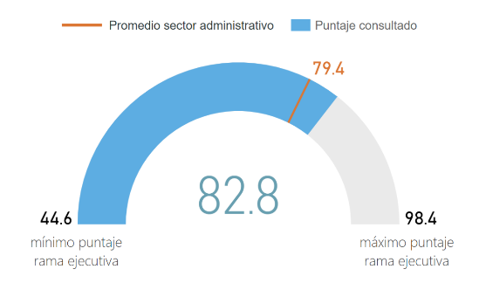

- Direccionamiento estratégico y Planeación: Define la ruta estratégica que guiará su gestión institucional. ¿Qué debe hacer? ¿para quién? ¿para qué?

- Política de Planeación institucional:
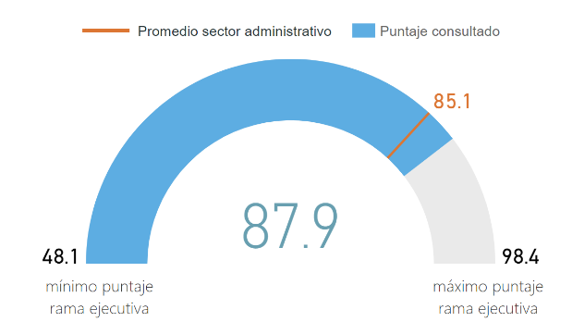

- Política de Gestión Presupuestal y eficiencia del gasto público:
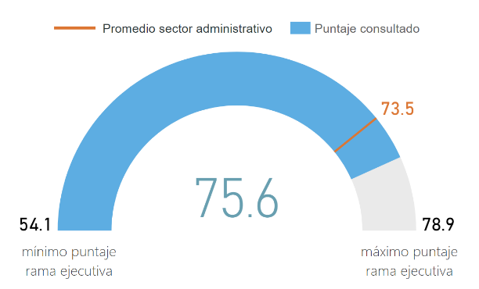

- Política de compras y contratación pública: No hay información por ser una nueva política MIPG.

- Gestión con valores para resultados: Logra los resultados propuestos y a materializa las decisiones plasmadas en su planeación. Tanto “De la ventanilla hacia adentro”; como en su relación Estado Ciudadano “De la ventanilla hacia afuera”.

- Política de transparencia, acceso a la información pública y lucha contra la corrupción:

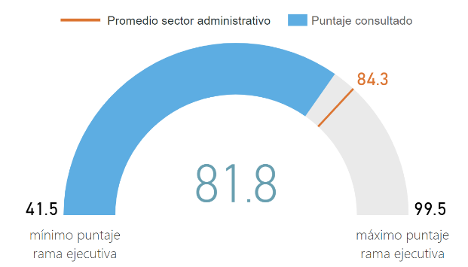

- Política de Fortalecimiento Organizacional y Simplificación de Procesos:
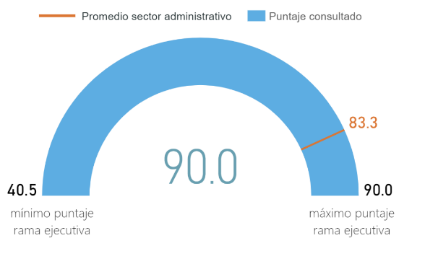

- Política de Servicio al ciudadano:

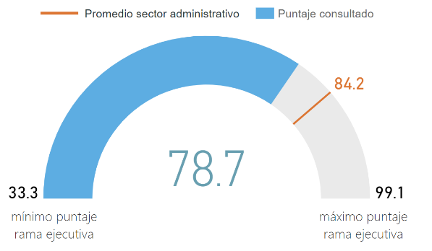

- Política de Participación ciudadana en la gestión pública:
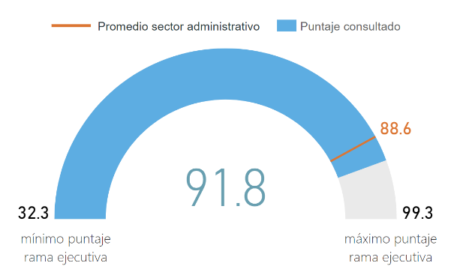

- Política de Racionalización de trámites:
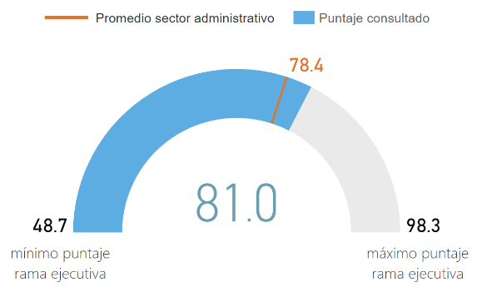
- Política de Gobierno Digital:
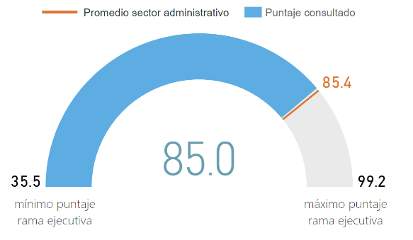

- Política de Seguridad Digital:
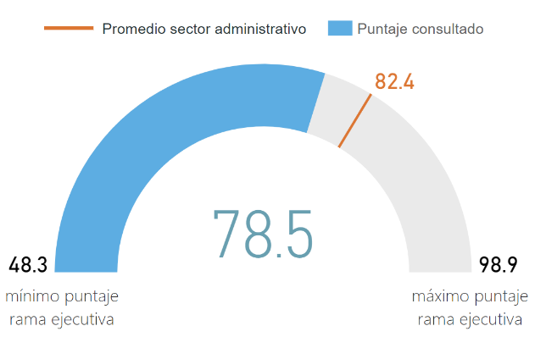
- Política de Defensa Jurídica:
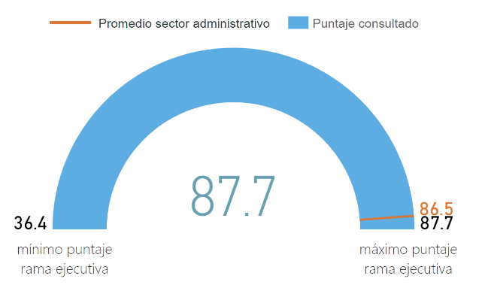

- Política de Mejora Normativa: Esta política no aplica para la entidad.

- Evaluación de resultados: Toma de decisiones y mejora continua a partir del seguimiento a su gestión y desempeño.
- Política de Seguimiento y evaluación del desempeño institucional:
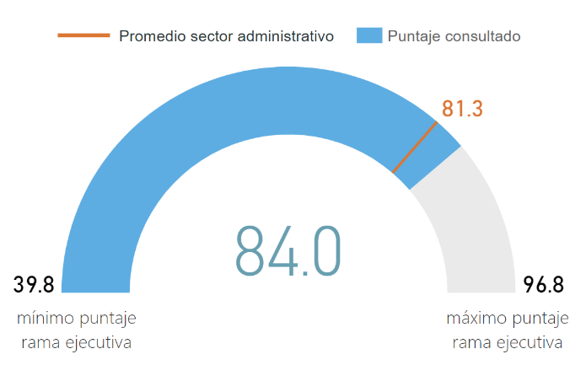
- Información y comunicación: Canales de comunicación acordes. Facilita la operación de la entidad, el desarrollo de sus funciones, la seguridad y protección de datos y garantiza la trazabilidad de la gestión.

- Política de Gestión Documental:
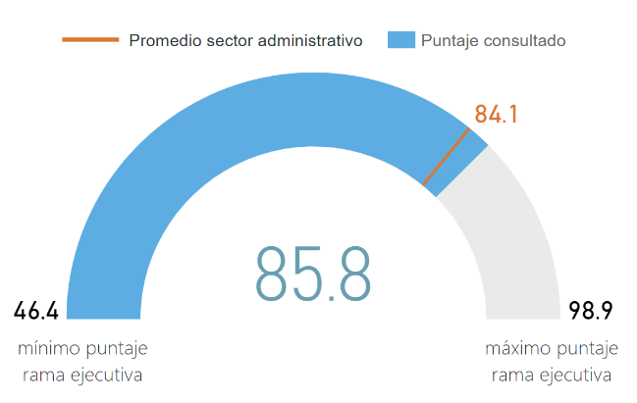
- Política de Gestión de la información estadística:
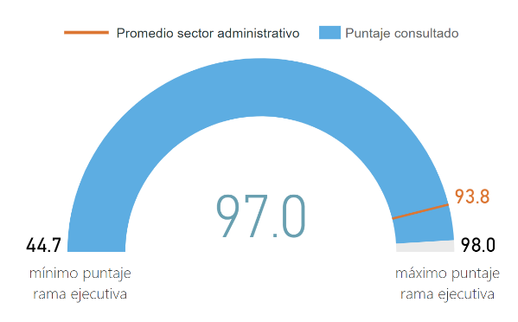

- Gestión del conocimiento y la innovación: En esencia MIPG busca que las entidades aprendan de sus propias experiencias y propicien el desarrollo de acciones para compartir el conocimiento. Cultura de análisis y retroalimentación para el mejoramiento continuo.
- Política de Gestión del conocimiento:
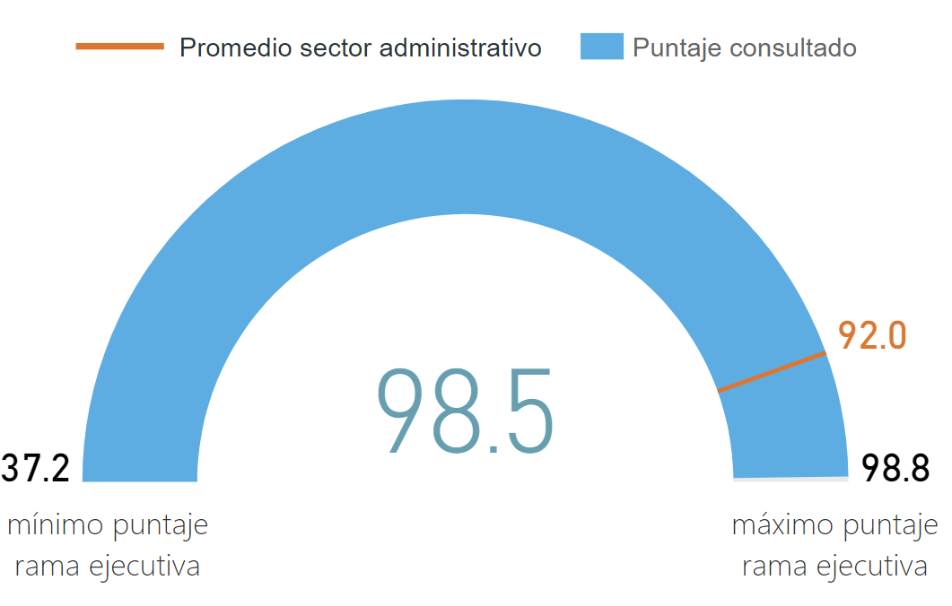
- Control interno: El control interno es la clave para asegurar razonablemente que las demás dimensiones de MIPG cumplan su propósito.

- Política de Control Interno:
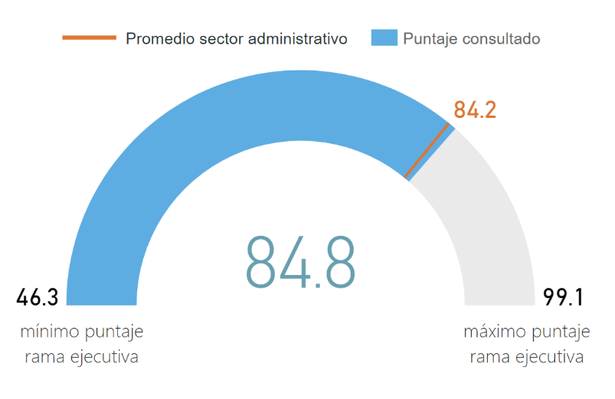

ASPECTOS GENERALES.

2.1 ALCANCE
Este ejercicio actualiza las características generales de los contratistas de la entidad, de las CCF y sus afiliados, e identifica las necesidades o las preferencias de los usuarios y partes interesadas que interactuaron con las dependencias de la SSF por cualquiera de los canales de comunicación en el primer semestre de 2021. Con esto se determina, entre otros, cuáles son los temas más recurrentes por los que interactúan con la entidad, es decir las necesidades, y en ocasiones, a través de qué canales de atención lo hacen, es decir sus preferencias.

2.2 OBJETIVO GENERAL
Actualizar características generales de usuarios, e identificar necesidades y preferencias de los usuarios y partes interesadas a partir de los requerimientos que estos elevaron en el primer semestre del año 2021 a cada una de las dependencias de la entidad.

2.3 OBJETIVOS ESPECÍFICOS

- Actualizar las características de la población afiliada, las cajas de compensación y el usuario interno de la entidad en lo que a los contratistas compete.
- Identificar cuáles son los usuarios y partes interesadas que más interacciones tienen con cada una de las dependencias de la SSF.
- Identificar cuáles son los canales de comunicación más usados por los usuarios y partes interesadas.
- Identificar cuáles son las necesidades a partir de los requerimientos más comunes o los temas recurrentes en estas interacciones.

2.4 METODOLOGÍA Y HERRAMIENTAS DE RECOLECCIÓN DE INFORMACIÓN.

El ejercicio se basó metodológicamente, como ya se mencionó, en la Guía de caracterización de ciudadanos, usuarios y grupos de interés del DNP, de manera que el primer paso a establecer en el ejercicio fue el planteamiento del alcance y los objetivos de este, de acuerdo con los requerimientos de la entidad.
Para identificar las necesidades y preferencias de los usuarios y partes interesadas que interactuaron con las dependencias de la SSF en el primer semestre de 2021 a través de cualquiera de sus canales de comunicación, se escogieron las siguientes variables intrínsecas y de comportamiento:
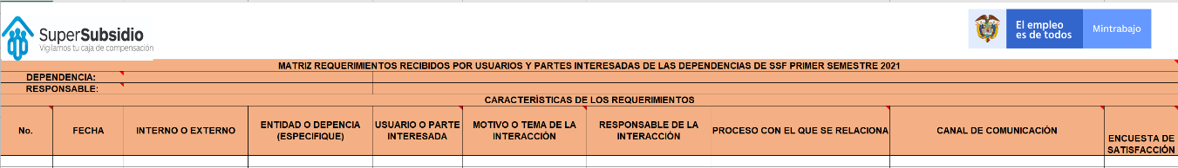
Fuente: Elaboración propia a partir de los insumos de la OAP.
Para su diligenciamiento se contó con la colaboración de todas las dependencias de la Entidad, en cuyo caso fue necesario establecer un contacto directo con la mayoría de las áreas de la entidad, dado que, por las especificidades de cada una de ellas, se plantearon retos, dudas o comentarios respecto al diligenciamiento de la matriz.

ACTUALIZACIÓN USUARIOS PRINCIPALES.

GRUPO INTERNO

1.1 FUNCIONARIOS.

En lo que respecta a la actualización de la información básica de los funcionarios que hacen parte de la entidad, en principio se había diseñado una herramienta de recolección de información para ser diligenciada por el Grupo de Gestión del Talento Humano, sin embargo, dicha área informó que está adelantando la caracterización de los funcionarios de la entidad, razón por la cual se determinó que no sería necesario diligenciar la matriz para evitar re procesos, y que en ese sentido la caracterización del usuario interno en lo que compete a los funcionarios de la entidad correspondería a la que el Grupo de Gestión del Talento Humano realizará.

1.2 CONTRATISTAS DE LA SSF

En cuanto a la actualización de la información básica de los contratistas que hacen parte de la entidad, se realizó la solicitud al Grupo de Gestión Contractual, y la información reportada indica que, a noviembre de 2021, la Superintendencia del Subsidio Familiar vinculó 243 contratistas, de los cuales 139 son hombres y 104 mujeres.

Elaboración propia a partir del reporte del grupo de gestión contractual.
Además, 24 están entre los 18 y los 28 años, 107 entre los 29 y los 40 años, 98 Entre 41 y 60 años, y 14 son mayores de 60 años.

Elaboración propia a partir del reporte del grupo de gestión contractual.
Finalmente se tiene que la dependencia que más contratistas ha vinculado es la Superintendencia delegada para la responsabilidad administrativa y las Medidas Especiales con 76, seguida de la Superintendencia delegada para la Gestión con 55 y la Oficina de las Tecnologías de la Información y las comunicaciones con 35. Sin embargo, esta información tiene en cuenta algunas áreas por separado, de manera que, si sumáramos a todos los grupos correspondientes a Secretaría general, tendríamos que esta dependencia pasaría a ser también una de las que más contratistas vinculó en este período.

Elaboración propia a partir del reporte del grupo de gestión contractual.
Esta cifra muestra un aumento significativo en los procesos de vinculación de contratistas, si tenemos en cuenta los 148 contratos reportados en todo el año 2020 a través de la página web de la entidad, lo que representa un aumento de alrededor del 60% en este componente del usuario interno de la entidad.

CCF, AFILIADOS Y SUS FAMILIAS.
Los datos presentados a continuación tienen corte al 30 de junio de 2021. El total de personas afiliadas a las Cajas de Compensación Familiar corresponde a 9.492.768, la gran mayoría de ellos 8’715.244, es decir, casi el 92% en calidad de dependientes. Las CCF con mayor cantidad de personas afiliadas son COLSUBSIDIO con 1’398.776, seguido de COMPENSAR con 1’278.439, COMFAMA 1’275.046, CAFAM con 840.827, COMFANDI con 614.377, COMFENALCO ANTIOQUIA con 410.152, y COMFENALCO VALLE 290.797. Lo cual quiere decir que estas siete CCF tienen poco más del 64% de la población afiliada en Colombia.
Elaboración propia a partir de los reportes del aplicativo SIGER.
La anterior concentración de los afiliados se entiende al revisar los datos de afiliados por departamento, dado que entre Bogotá D.C. con 3’014.364, Antioquia con 1’698.791, Valle del Cauca 902.579 y Cundinamarca con 495.757 afiliados, suman un porcentaje muy similar de más del 64% de las afiliaciones totales.

Elaboración propia a partir de los reportes del aplicativo SIGER.

Ahora bien, de la totalidad de población afiliada, el 56.7% son hombres, es decir, 5’383.253, mientras que 4’109.515 son mujeres, es decir el 43.3%. De igual manera el 73% de los afiliados corresponden a la categoría A, el 15% a la categoría B, el 10% a la Categoría C, y solo el 2% corresponde a convenios.
Elaboraciones propias a partir de los reportes del aplicativo SIGER.
En cuanto a las personas a cargo, tenemos una cifra total de 10’592.985 personas, de las cuales la gran mayoría corresponde a hijos con 6’375.893, seguido por el cónyuge o compañero permanente con 2’936.161, padres con 1’122.729, y con cifras mucho menos representativas los hijastros con 142.650, los hermanos con 12.950, y los dependientes por custodia legal o judicial con 2.602.

Elaboración propia a partir de los reportes del aplicativo SIGER.

Si pasamos a analizar las personas a cargo de acuerdo con las Cajas de Compensación Familiar nos encontraremos nuevamente con la tendencia de que la concentración de cobertura se de en aquellas CCF que tienen su sede en los departamentos de Antioquia como COMFAMA con 1’381.009 y COMFENALCO con 442.347, en Cundinamarca como COLSUBSIDIO con 1’453.869, COMPENSAR con 1’391.277, CAFAM con 735.793, y en Valle del Cauca como COMFANDI con 666.192 y COMFENALCO con 273.296.

Elaboración propia a partir de los reportes del aplicativo SIGER.

Ahora bien, en lo que respecta a la cantidad de empresas aportantes se mantiene la misma tendencia ya analizada respecto a que la mayoría se encuentran vinculadas a las Cajas de Compensación Familiar de Cundinamarca, Valle del Cauca y Antioquia, pues con corte a junio de 2021 las CCF reportaron un total de 717.035 empresas que aportan mensualmente 679.000.686.625 de pesos, y las empresas vinculadas a las CCF de estos tres departamentos suman 434.452 empresas, lo que representa más del 60% de la totalidad reportada.

USUARIOS Y PARTES INTERESADAS DEPENDENCIAS SSF

La Superintendencia del Subsidio Familiar ha adelantado ejercicios de caracterización de usuarios y partes interesadas periódicos, en donde se empezó por la identificación de dos de los usuarios principales de la entidad: las Cajas de Compensación familiar como las entidades objeto de supervisión, inspección, vigilancia y control, con quienes se presenta mayor flujo de información y a quienes va dirigida principalmente la actuación administrativa de la Entidad y la población afiliada y sus familias quienes reciben los servicios de las Cajas de Compensación Familiar (CCF), y por supuesto el subsidio familiar, que le corresponde a la entidad vigilar y velar por su calidad y pertinencia.

De igual manera un primer acercamiento arrojó cuatro categorías de partes interesadas compuestas por los empleadores, sobre quienes La SSF debe velar para que no se presente evasión y elusión en las contribuciones, los organismos de control, quienes como su nombre lo indica ejercen fundamentalmente el control fiscal y disciplinario sobre la SSF, otras entidades del Estado con quienes la SSF interactúa, y la ciudadanía con quien se mantiene una comunicación permanente y a quien se debe dirigir la información general.
En un ejercicio posterior se identificó un tercer usuario de la entidad correspondiente a los funcionarios y contratistas de esta, es decir, el grupo interno, un usuario y parte interesada prioritario para algunas de las dependencias que más adelante se analizan con un poco más de detenimiento.
Estos usuarios y partes interesadas, agrupados en las categorías previamente mencionadas, se desarrollarán específicamente a través del ejercicio de caracterización del 2021, en donde se buscó identificar algunas de sus necesidades y preferencias a partir de las interacciones que tuvieron con cada una de las dependencias de la entidad en el primer semestre de 2021, identificando que dada la misionalidad y las particularidades de cada dependencia, el volumen y la naturaleza de la dependencia varía radicalmente entre una y otra:

OFICINA DE PROTECCIÓN AL USUARIO

Desde la OPU se identificaron los siguientes usuarios y partes interesadas:
USUARIOS Y PARTES INTERESADAS OPU
PRINCIPALES PERSONAS NATURALES | PRINCIPALES PERSONAS JURÍDICAS
Trabajadores afiliados a las CCF y sus familias | Cajas de Compensación Familiar
Pensionados
PERSONAS NATURALES SECUNDARIAS | PERSONAS JURÍDICAS SECUNDARIAS
Ciudadanía en general | Organismos de control
 | Otras entidades del Estado
 | Empleadores
 | Sociedad civil organizada
 | Agremiaciones sectoriales

La Oficina de Protección al Usuario no solo identificó a sus usuarios y partes interesadas, sino que estableció un orden dentro de los mismos dada la prioridad que tiene respecta a las interacciones que tienen con el área.
En este sentido, los usuarios principales son; los trabajadores afiliados y sus familias, y los pensionados, en cuanto son la población a la que la Superintendencia debe garantizarle sus derechos de afiliación y acceso a servicios y programas, así como, por supuesto al subsidio familiar; y por otro lado las Cajas de Compensación Familiar, las entidades sobre las cuales la Superintendencia ejerce la supervisión, inspección, vigilancia y control, y los empleadores y sus formas de asociación, en cuanto acuden permanentemente a la Oficina de Protección al Usuario en busca de información, aclaraciones o arbitraje, y porque además se encargan de realizar los aportes y garantizar los derechos de los trabajadores.
Por otro lado, dentro de los usuarios y partes interesadas secundarios que se identificaron está la ciudadanía general como personas naturales con quienes se tiene permanente comunicación a través de las herramientas dispuestas en los diferentes canales de información, pero también con personas jurídicas como los organismos de control, otras entidades del Estado como el Ministerio del Trabajo, el Departamento Administrativo para la Función Pública, el Departamento Nacional de Planeación, el Ministerio de Vivienda, y entidades rectoras del régimen general de pensiones, entidades recaudadoras territoriales y otras entidades que reciban contribuciones sobre la nómina y la sociedad civil organizada a través de los sindicatos y centrales obreras y de trabajadores, las veedurías ciudadanas y los partidos y movimientos políticas.
La OPU reporta las solicitudes recibidas por parte de la ciudadanía en los Informes de Canales de Atención a la Ciudadanía, en este caso nos basaremos en los Informes del primer trimestre de 2021, y el segundo trimestre de 2021.
Cabe señalar que estos informes responden a las solicitudes de la ciudadanía, pero que en ellos no se especifica si estas interacciones corresponden a ciudadanía en general, afiliados o incluso aquellas que a pesar de corresponder a una persona jurídica queda registrada a nombre de una persona natural representante de la misma.
En el primer semestre de 2021 OPU reporta 14927 interacciones por parte de sus usuarios y partes interesadas, de las cuales aproximadamente 12056 se traducen en solicitudes, mientras que el resto son otro tipo de interacciones que la entidad tuvo con diferentes actores. Estas se distribuyen así:
- PQRS
El primer semestre de 2021 es comprendido por los trimestres del 9 de diciembre de 2020 y del 8 de marzo de 2021 comprendido entre el 9 de marzo de 2021 y el 8 de junio de 2021.
En cuanto a las interacciones recibidas a través del aplicativo PQRS, en el primer semestre de 2021 se recibieron 3686 radicaciones
De las anteriores, 1668 corresponden a peticiones, 1025 quejas, 969 reclamos, 17 a felicitaciones y 7 a sugerencias. Teniendo que la mayoría de las interacciones que la Oficina de Protección al Usuario tiene con sus usuarios y partes interesadas se da cuando estos presentan algún inconveniente, o cuando tienen alguna duda o requieren asesoría o información.
En cuanto a los medios de radicación, estas PQRS fueron radicadas en su gran mayoría a través del correo electrónico de la sección Contáctenos con 2452, seguido de la página Web o sede electrónica con 1164, y el resto de los medios con porcentajes mínimos como lo son la mensajería con 52 y presencial con 15.
En cuanto a la tipología de estas, se evidencian hasta 55 temas agrupados en 14 categorías, sin embargo, los temas más recurrentes por los que los usuarios y partes interesadas interactúan con la entidad lo encabezan el subsidio monetario con 858, seguido por los mecanismos de protección al Cesante con 712, los fondos de ley con 619, los servicios sociales con 563 y la afiliación con 300.
- CANAL DE ATENCIÓN TELEFÓNICO Y CHAT.
El primer semestre de 2021 en este canal es medido desde el 1 de enero de 2021 hasta el 30 de junio de 2021, y reporta un total de 5490 llamadas y 2880 chats resueltos, para un total de 8370 interacciones.
En cuanto a la tipología de las solicitudes, dichos canales muestran ciertas variaciones frente a las PQRS, teniendo en cuenta que el canal de atención telefónico y chat maneja una atención inmediata y mucho más general. En este sentido priman las interacciones en torno a los Fondos de ley (incluido el Fondo de Solidaridad Fomento al Empleo y Protección al Cesante FOSFEC), seguido de las Afiliaciones y del Subsidio Monetario, en ese orden.
- CANAL DE ATENCIÓN PERSONALIZADA.
Dada la contingencia de la pandemia del Covid-19 la atención presencial se encuentra suspendida.
- BUZÓN DE SUGERENCIAS Y BUZONES TECNOLÓGICOS.
El buzón de sugerencias también se encentra suspendido hasta el momento, mientras que los buzones tecnológicos, que miden el ingreso a cada espacio (portal niños, certificados, conceptos jurídicos, pqrs) más no que en efecto se realice alguna solicitud. Este servicio está ubicado en las principales ciudades del país, con un uso representativo en ciudades como Barranquilla y Bogotá. En total estos buzones recibieron 1818 interacciones, primando espacios como la consulta de información de las Cajas de Compensación Familiar y la solicitud de certificados. Sin embargo, como ya se mencionó, esto no implica que cada interacción se convierta en una solicitud, razón por la que no será tenida en cuenta dentro del consolidado de solicitudes.
- TRASLADOS INTERNOS Y EXTERNOS DE PQRS
Aunque la gran mayoría de solicitudes recibidas son tramitadas directamente por la Oficina de Protección al Usuario, reportan que en el primer semestre de 2021 se realizaron 7 traslados internos cuando la interacción así lo requiere, y 110 traslados externos. El número de traslados internos que se reporta es tan bajo dado que es el Centro de Documentación e Información el que distribuye las solicitudes que llegan de acuerdo con la dependencia correspondiente.
- ATENCIÓN EN FERIAS Y/O EVENTOS
Otro canal de comunicación que se tiene dispuesto para la interacción con la ciudadanía es el de Ferias y/o Eventos, realizándose un Facebook Live, conversatorio “Reflexión para la atención de usuarios diversos” con la Cámara de Comerciantes LGBT de Colombia el 3 de junio de 2021, con un número máximo de 135 personas conectadas, 631 reproducciones al 30 de junio de 2021, y 275 reacciones a través de dicha red social, para un total de 906 interacciones.
- EDUCACIÓN INFORMAL PARA LOS GRUPOS DE INTERÉS.
OPU reporta que a través de este canal en el primer semestre de 2021 se tuvo una interacción por parte de 592 usuarios en el Módulo 1. Sistema del Subsidio Familiar, 610 usuarios en el Módulo 2. El Subsidio Familiar, mostrando un incremento de casi el 400% entre el primer trimestre y el segundo trimestre. Mientras que 1.199 usuarios participaron del Módulo 3. Participación Ciudadana, módulo en el que, contrario a los dos anteriores, hubo una reducción significativa en el segundo trimestre respecto del primero. De estos usuarios, solo aprobaron un total de 500.
- CONSIDERACIONES GENERALES
Aunque no es posible hacer una sumatoria de estas interacciones como si correspondieran a usuarios distintos, dado que una misma persona pudo haber interactuado varias veces en el mismo módulo o en módulos distintos, sí tenemos un total de interacciones de 2401 en los módulos de educación informal.
Dado lo anterior, tenemos que la gran mayoría de las interacciones recibidas por parte de la ciudadanía son tramitadas por la Oficina de Protección al Usuario. A través del canal de atención telefónica y chat se reciben poco más del 56% del total de interacciones que se tuvo con los usuarios y partes interesadas en el primer semestre de 2021.
A este rubro le sigue el de PQRS con casi el 25% del total de interacciones, de manera que entre la atención telefónica y chat y las PQRS se tiene alrededor del 81% de todas las interacciones recibidas por parte de la Oficina de Protección al Usuario, dato que además cobra importancia en cuanto estos dos canales son los que se consolidan como solicitudes por parte de la ciudadanía y no solo como interacciones.
Elaboración propia a partir de los informes de la Oficina de Protección al Usuario.
Con estos dos canales, PQRS y Teléfono y chat, podemos determinar también cuáles son las necesidades de esos usuarios y partes interesadas que elevan solicitudes a la entidad y que son tramitadas a través de la Oficina de Protección al Usuario, dado que los siguientes canales, más que solicitudes, nos arrojan información sobre interacciones.
Así las cosas, el tema más recurrente por el cual acuden es el de Fondos de Ley y Mecanismo de Protección al Cesante con más del 25%, seguido del subsidio monetario con más del 15%, la Afiliación con más del 13%, y los servicios sociales con más del 6% de las solicitudes recibidas.
Si bien estos son las necesidades más representativas de la ciudadanía, podemos ver que entre estas cuatro categorías suman aproximadamente el 60% de las solicitudes, por lo que es importante señalar que hay un gran porcentaje de solicitudes que se reparten entre las otras más de 50 temáticas que la Oficina de Protección al Usuario identifica.
Elaboración propia a partir de los informes de la Oficina de Protección al Usuario.
Las necesidades de los usuarios y partes interesadas de OPU pasan por las solicitudes elevadas respecto a los Fondos de Ley, dentro de los que se encuentra el FOSFEC, seguido por el subsidio monetario, las afiliaciones, y los servicios sociales que ofrecen las Cajas de Compensación Familiar. Sus preferencias en cuanto a los canales por los cuales comunicarse está marcada por el uso de la línea telefónica y el chat, la cual duplica en número los requerimientos que se reciben a través de los PQRS, es decir, a través de la página web institucional.

OFICINA ASESORA DE PLANEACIÓN
Desde OAP se identificaron los siguientes usuarios y partes interesadas:
- Grupo interno: funcionarios y contratistas. Específicamente el Equipo Directivo.
- Cajas de Compensación Familiar.
- Entes de Control: Contraloría, Procuraduría, Fiscalía, veedurías.
- Otras entidades del Estado: Ministerio de trabajo, DNP, Secretaría de Transparencia y Planeación de Presidencia, COLPENSIONES, SENA, Unidad Administrativa Especial de Organizaciones Solidarias, Unidad Administrativa Especial del Servicio Público de Empleo.
- Ciudadanía General.
- Organizaciones de la sociedad civil: asociaciones gremiales.
- Particulares: Proveedores.
- Empleadores.
- Entes certificadores.
Tal y como ocurre con la Oficina de Control Interno, dadas las condiciones particulares de las actividades desarrolladas en la Oficina Asesora de Planeación el ejercicio no se adelantó a partir de los requerimientos recibidos en el primer semestre de 2021, por lo que, en este caso, además de identificar los usuarios y partes interesadas que se relacionaron al interior de la Oficina, se identifican los tipos de interacción que se sostienen en el año de acuerdo con su temática.
Así, Tenemos en un primer momento las actividades relacionadas con el proceso de Planeación Institucional, en su mayoría dirigidas al grupo interno de la entidad, y que tienen que ver con:
- La construcción del Plan de Acción. que se desarrolla de manera anual con cada uno de los procesos de la entidad, a través de un promedio de 25 mesas de trabajo.
- El seguimiento al Plan de Acción con una frecuencia trimestral a través de sesiones con todos los procesos, con aproximadamente 84 sesiones con toda la entidad.
- El seguimiento al Plan Estratégico Institucional de manera semestral. Estos 2 seguimientos se hacen a través de 10 mesas de trabajo en donde se trabajan las 13 actividades incluidas en el Plan Estratégico con toda la entidad.
- El Monitoreo a Planes de Mejoramiento Auditoría Interna que se realiza de manera trimestral a todos los procesos y dependencias de la entidad.
- El seguimiento a autodiagnósticos de MIPG que se realiza dos veces al año, no necesariamente de manera semestral, con un mínimo de 16 reuniones semestrales, por las 16 políticas del MIPG con toda la entidad.
- El diligenciamiento del FURAG de manera anual con todas las áreas y dependencias de la entidad, quienes son los responsables del diligenciamiento conforme al plan de trabajo dado por el Departamento Administrativo para la Función Pública DAFP.
- El diligenciamiento del FURAG, pero esta vez en relación con el usuario externo DAFP y que consiste en asistir a las reuniones y participar en las capacitaciones que se programen anualmente y que aproximadamente ascienden a 4.
- Finalmente, los subcomités departamentales de gestión y desempeño de manera bimensual, con las otras entidades del Estado mencionadas que asisten al espacio, y que en el año pueden representar alrededor de 50 sesiones.
- A esto se le suman las actividades relacionadas con Gestión del Conocimiento y la Innovación, Conflicto de intereses, entre otros.
En un segundo plano se encuentran las interacciones relacionadas con las plataformas tecnológicas, cuyos usuarios directos son todas las dependencias de la entidad, pero que, por supuesto, están diseñadas para el público general:
- La documentación en ISOLUCION, que implica mantener al día esta información conforme a la demanda de cada una de las dependencias de la entidad.
- Botón de Transparencia, que se realiza una vez cada tres meses, aclarando que la interacción con cada área depende de la información contenida en la página institucional de la entidad.
- Datos de operación SUIT, que se realiza cada tres meses con el proceso de Control Legal de CCF, de la delegada para la Responsabilidad Administrativa y las Medidas Especiales, y con la Oficina Asesora Jurídica.
En tercer lugar, tenemos las interacciones relacionadas con Presupuesto, en donde la Oficina Asesora de Planeación se relaciona con el grupo interno en la medida que el Presupuesto de inversión se formula de acuerdo con las necesidades de cada área y dependencia, quienes son los responsables de presenta y justifica su propuesta de presupuesto a través de mesas de trabajo lideradas por la Oficina, en el mes de marzo de cada año. La Secretaría General se encarga del presupuesto de Funcionamiento.
En una segunda etapa, la Oficina de Planeación se relaciona con los usuarios y partes interesadas externas en la medida que es la Oficina la encargada de defender la presupuesto ante el Ministerio de Trabajo, el Departamento Nacional de Planeación, y el Ministerio de Hacienda, para que una vez consolidado sea presentado por el superintendente ante el Congreso de la República.
Asimismo, la Oficina Asesora de Planeación, emite un Certificado de Aplicación de Recursos de Inversión, CARI, los cuales le permiten a la entidad realizar un control a la ejecución del presupuesto.
En cuarto lugar, se encuentran las interacciones ligadas al tema de Riesgos, en donde la Oficina Asesora de Planeación lidera los tres tipos riesgos: gestión, corrupción y sistemas de información. Cada año la Entidad debe actualizar su mapa de riesgos, para lo cual, la Oficina Asesora de Planeación tiene mesas de trabajo con todas las áreas y dependencias correspondientes, quienes son los que manejan la información de las actividades que realizan.
Frente al tema de riesgos de corrupción se realiza un seguimiento cada cuatro meses, mientras que frente a los riesgos de gestión e información se realiza cada tres meses. Esto implica que la interacción con las áreas y dependencias de la entidad no se limita a la formulación del mapa de riesgos, sino a su seguimiento, y de ser el caso, la implementación a través del plan de mejoramiento cuya verificación está en cabeza de la Oficina de Control Interno.
Por último, es importante señalar que en lo que respecta a la liquidación que le corresponde a las entidades sometidas a su vigilancia, es decir, las Cajas de Compensación Familiar, la Oficina Asesora de Planeación, trabaja de la mano de la Delegada de Gestión y del Grupo de Gestión Financiera, quienes reportan la información primaria para los posteriores cálculos a través de los cuales se fijan las cuotas de contribución, a las cuales se hace seguimiento y que conforman los recursos del presupuesto de funcionamiento e inversión.
OFICINA ASESORA JURÍDICA

Desde OAJ se identificaron los siguientes usuarios y partes interesadas:
- Grupo interno: funcionarios y contratistas: Estos tienen el propósito de velar por el cumplimiento de los trámites establecidos en la entidad, entre estos usuarios internos encontramos: OAJ, OPU, Oficina Gestión Financiera y Contable, Talento Humano, Secretaría General, delegada de Proyectos, Planeación, Control Interno, Delegada de Medidas, Despacho del Superintendente.
- Cajas de Compensación Familiar: Estos usuarios consultan a la Oficina Asesora Jurídica de la Superintendencia del Subsidio Familiar con el fin, principalmente, de resolver dudas o tener como soporte el concepto de la SSF, en temas específicos de la gestión de las cajas de compensación familiar, de los grupos directivos, recursos, entre otros.
- Empresas: Realizan solicitudes relacionadas a la normatividad que rige el Sistema, afiliaciones y beneficios que las cajas de compensación familiar les brindan como organización y también a sus empleados.
- Entes de control: Contraloría General de la Nación, Procuraduría, auditoría o indagación, pero en general remisiones por competencia.
- Otras entidades del Estado: Presidencia de la República, Corte Suprema de Justicia, Consejo de Estado, Consejo Superior de la Judicatura, Juzgados, Tribunales, Ministerio de Trabajo, Departamento Administrativo para la Función Pública, Ministerio de Salud, Congreso de la República y Agencia Nacional del Estado Jurídico, Superintendencia de Sociedades, Superintendencia de Industria y Comercio, Superintendencia Nacional de Salud, entre otros. Las solicitudes de estos tipos de usuario están relacionadas al cumplimiento de las normativas vigentes, además de remitir por competencia solicitudes de usuarios externos, y/o seguimientos de cumplimiento, además informan sobre modificaciones de éstas.
- Particulares: Organizaciones de la sociedad civil mixtas, públicas o privadas, internacionales o nacionales, ONG, etc.
- Ciudadanía en General: Utiliza los servicios de esta oficina para realizar consultas, relacionadas a la información, trámites y/o servicios que ofrece esta entidad y aquellos relacionados con las cajas de compensación familiar.
En el primer semestre de 2021 La OAJ reporta un total de 423 solicitudes recibidas, de las cuales 150 están relacionadas con Acciones de Tutela y sus correspondientes desacatos e impugnaciones, 135 relacionados con conceptos jurídicos, 96 requerimientos relacionados con solicitudes de información varias, 19 comunicaciones, 12 derechos de petición, 8 demandas, 2 acuso de recibo, 1 certificación.

Elaboración propia a partir de reporte de OAJ.
En cuanto a los usuarios y partes interesadas tenemos que 163 de estas solicitudes fueron elevadas por juzgados y tribunales, 32 por otras entidades del Estado, 66 por parte de las Cajas de Compensación Familiar, 8 de los entes de control, 9 por parte del grupo interno, 14 de las empresas, 1 de organizaciones de la sociedad civil, y 130 de la ciudadanía en general. Lo cual convierte a los juzgados y tribunales con un 38%, a la ciudadanía con un 30%, y a las Cajas de Compensación Familiar con un 15% del total de las solicitudes, en los principales usuarios y partes interesadas de esta Oficina.

Elaboración propia a partir de reporte de OAJ.
En cuanto a los temas más recurrentes dentro de estas solicitudes, la mayoría de estas están relacionadas con notificaciones judiciales, sin embargo, por no poder agruparse en una temática, no se tendrán en cuenta en la gráfica, por lo que se reseñarán entonces las que tuvieron dos dígitos o más en la recurrencia de sus solicitudes así: 21 solicitudes respecto al subsidio familiar, 12 frente al subsidio de emergencia, 18 del subsidio desempleo, 18 sobre afiliación, 14 sobre subsidio de emergencia, 50 sobre temas de vivienda, 42 relacionados con el derecho a la salud, 14 con pagos de multas y sanciones y 17 sobre el uso de los recursos de las CCF.
Lo que evidencia que las principales necesidades de estos usuarios y partes interesadas están relacionadas con los diversos subsidios que sumados llegan a 77 solicitudes con el 18% del total de estas, seguido por los derechos a la vivienda con poco menos del 12%, y a la salud con casi un 10% del total de solicitudes. En este sentido es importante señalar que hay casi un 60% restante de las solicitudes que corresponden a temas que, como se mencionó previamente, no son fácilmente clasificables en cuanto hacen parte de acciones judiciales en los que la información arrojada por el sistema no es lo suficientemente específica.

Elaboración propia a partir de reporte de OAJ.
Finalmente, es importante señalar que los requerimientos recibidos por parte de la OAJ corresponden a comunicaciones, notificaciones y solicitudes por parte de usuarios tanto internos como externos, y de derechos de petición, y acciones de tutela por parte de los usuarios externos. Estas son interacciones que temáticamente son fluctuantes, y dependen mucho de la coyuntura, pues, por ejemplo, en el marco de la pandemia de la COVID-19, surgieron solicitudes que tienen que ver con el subsidio de emergencia o se han incrementado otras como lo referente al desempleo.

OFICINA DE TECNOLOGÍAS DE LA INFORMACIÓN Y LAS COMUNICACIONES
Desde la OTIC se identificaron los siguientes usuarios y partes interesadas:
- Usuario interno: funcionarios y contratistas de la SSF.
- Cajas de Compensación Familiar: Específicamente los revisores fiscales y personas designadas para reportar la información de las CCF.
- Entidades del Estado: Específicamente el Ministerio de Tecnología de la Información y las Comunicaciones MINTIC, quien brinda el apoyo en la transformación digital de la entidad, pero también el Ministerio de Trabajo, la Alta Consejería para la Economía y la Transformación Digital, la Registraduría Nacional del Estado Civil, el Departamento Administrativo Nacional de Estadística DANE, la Superintendencia de Industria y Comercio SIC, el Departamento Administrativo de la Función Pública DAFP, todas estas fundamentales para generar un gobierno participativo al servicio del ciudadano.
- Particulares: específicamente los proveedores digitales.
Respecto a las solicitudes recibidas en el primer semestre de 2021, la OTIC reporta un total de 2704, todas estas recibidas a través del canal GLPI. La gran mayoría corresponden a las interacciones que tuvieron por parte de las Cajas de Compensación Familiar en lo que respecta al Sistema de Información SIMON con un total de 1158 requerimientos, y las que tuvo con el usuario interno de la SSF respecto a accesos y permisos, correo Office 365, Intranet y Portal Corporativo con un total de 1057 requerimientos.
Asimismo, respecto al usuario interno de la entidad, reportan 78 requerimientos sobre el Sistema de información SIMON, 70 sobre requerimientos de Hardware / infraestructura tecnológica, todos estos por parte del usuario interno de la entidad, 51 requerimientos sobre el Sistema de Información SIGER, 50 requerimientos respecto a otros aplicativos, 37 requerimientos sobre el sistema de Información GTSS, 27 requerimientos sobre Software ofimático, 18 requerimientos sobre el control de acceso, 11 requerimientos sobre el Sistema de Información Isolucion, 3 requerimientos sobre inscripción en cursos virtuales, y 1 requerimiento sobre el sistema de información DaVinci.
Mientras que en lo que respecta al usuario externo Cajas de Compensación Familiar, también se reportan 67 requerimientos sobre el sistema de información SIGER, 59 requerimientos sobre el sistema de información GTTS, 11 requerimientos sobre el sistema de información ISOLUCION, 6 requerimientos respecto a creación de usuarios, permisos e intranet. Finalmente se reporta también que la dependencia tiene interacción con las Cajas de Compensación Familiar respecto a la inscripción en cursos virtuales.
Como podemos ver, las solicitudes recibidas por GLPI están repartidas entre el grupo interno de la entidad con 1403 y las Cajas de Compensación Familiar con 1301, siendo estos dos los usuarios más representativos para esta Oficina.

Elaboración propia a partir de la información reportada por la OTIC
De igual manera, las necesidades de estos usuarios se evidencian a partir de la recurrencia en los temas de las solicitudes, como podemos verlo, la necesidad más relevante es la que se refiere a SIMON con un total de 1236 solicitudes, aunque 1158 de estas interacciones corresponden a las Cajas de Compensación Familiar, es decir más del 93%. Por otro lado, la segunda necesidad más evidente por la cual realizan sus solicitudes a la OTIC es la de Accesos y permisos, relacionados con el correo, la intranet, el portal corporativo, etc. Con 1063, y de igual forma, estas interacciones corresponden casi en su totalidad al grupo interno, con más del 99% de las mismas.
Elaboración propia a partir del reporte de OTIC.
Ahora bien, la Oficina de las Tecnologías de la Información y las comunicaciones reporta que también mantuvo permanente interacción con particulares, específicamente con los proveedores con los cuales contrataron en el primer semestre de 2021. Si bien este proceso corresponde al grupo de gestión contractual, desde la oficina de las OTIC se hace seguimiento a cada uno de estos contratos, que para el período requerido corresponde a un total de 19, que incluyen, por ejemplo, temas de infraestructura como servidores, datacenter, redes o internet, temas como automatización de la información, o varios relacionados con temas de seguridad de la información, pero también otros que tienen que ver con sistemas de Información como Esigna, GTTS, E learning, etc., así como contratos de continuidad de negocio.
Finalmente, si bien en el primer semestre del 2021 la Oficina de las Tecnologías de la Información no recibió un número representativo de solicitudes por parte de otras entidades del Estado, es importante mencionar que las mismas se constituyen como usuarios y partes interesadas con las que potencialmente la Oficina interactúa.

OFICINA DE CONTROL INTERNO
Desde la Oficina de Control Interno se identificaron los siguientes usuarios y partes interesadas:
- Grupo interno.
- Entes de control: Contraloría General de la República, Contaduría General de la República.
- Otras entidades del Estado: Archivo General de la Nación, Ministerio de Trabajo, Presidencia de la República, Cámara de Representantes, Departamento Administrativo de la Función Pública, Ministerio del Interior, Agencia Nacional de Defensa Jurídica del Estado.
- Entes certificadores de calidad.
Respecto a los requerimientos recibidos por parte de sus usuarios y partes interesadas en el primer semestre de 2021 la Oficina de Control Interno reporta que no cuenta con solicitudes recibidas en este período, y que las interacciones que tienen están dadas en el marco de los dos procedimientos de la oficina: auditorías internas y presentación de informes internos y externos, para lo cual están establecidas normativamente unas fechas y periodicidad. Por lo tanto, no es posible establecer necesidades, recurrencias o preferencias distintas a las que normativamente están dadas.
En este sentido, la OCI reporta con el grupo interno interactúa con todas las dependencias de la SSF con una periodicidad mensual. En lo que respecta al procedimiento de auditoría interna; en el mes de febrero hicieron la auditoría interna del proceso de interacción con el ciudadano, gestión jurídica y gestión documental; en el mes de marzo lo correspondiente a Planeación Institucional, Gestión del Talento Humano, y Notificaciones y Certificaciones; en el mes de mayo lo correspondiente a Visitas a Entes Vigilados, Control Financiero y Contable de las CCF, y Control Legal de las CCF; Finalmente, en el mes de junio lo correspondiente a Gestión de Sistemas de Información y las Comunicaciones, Estudios Especiales y Evaluación de Proyectos, y Contratación Administrativa.
Cabe aclarar que el resto de los procesos tienen su auditoría en el segundo semestre del año, y que, en los meses de marzo y junio, se realizaron auditorías correspondientes a Arqueo de Caja Menor Viáticos, y Arqueo Caja Menor Gastos Generales.
Por otro lado, en el procedimiento de informes internos y externos, interactúa con todos los procesos de la SSF de manera mensual, trimestral y semestral dependiendo de la temática y con los representantes de la Dirección de la SSF de manera trimestral. Por ejemplo, de manera trimestral se tratan los informes de austeridad, de seguimiento al Plan de Mejoramiento CGR, de Auditorías Internas Gestión C., Seguimiento a planes de acción de la Entidad, Seguimiento al Sistema SIIF Nación II, Seguimiento al Mapa de Manejo de Riesgo de la Entidad, Seguimiento a los indicadores institucionales, y de Ejecución Presupuestal, con los representantes de la Dirección de la SSF.
Pero también informes como el Contable y Presupuestal (CGR) que se realiza anualmente, y el de Seguimiento PQRS de la Entidad que se realiza semestralmente. El informe Trimestral de seguimiento al SIGEP y el semestral de seguimiento a planes individuales con el grupo de Talento humano. El informe de Acción de ejecución Oficina de Control Interno, con la Oficina Asesora de Planeación. Así como los informes de Seguimiento a estrategias del Plan Anticorrupción y Atención al ciudadano, de seguimiento Riesgos de Corrupción, de evaluación semestral SIC, y de actualización a la página web de la Oficina de Prensa y de comunicaciones.
En lo que respecta a los usuarios y partes interesadas externas, se relacionan en el marco del procedimiento de informes así; con la Contraloría General de la República tiene un contacto mensual, trimestral, semestral (seguimiento a procesos o delitos conta la Administración Pública) y anual (rendición de cuentas); con la Agencia Nacional de Defensa del Estado Jurídico del Estado (seguimiento a procesos judiciales) de manera semestral; y con la Contaduría General de la República (control interno contable), la Cámara de Representantes, el Departamento Administrativo de la Función Pública DAFP (seguimiento a MIPG y FURAG), y el Ministerio del Interior (derechos de autor) de manera anual.

SECRETARÍA GENERAL

Desde Secretaría General se identificaron los siguientes usuarios y partes interesadas:
- Grupo interno: funcionarios, contratistas y sindicato.
- Particulares: Proveedores, visitantes ocasionales, exfuncionarios.
- Empresas y organizaciones: Fondos de empleados, Empresas de libranzas, EPS, ARL, operadores telefónicos, Empresas custodio de documentos.
- Entes de control: Procuraduría General de la Nación, Contaduría General de la Nación.
- Otras entidades del Estado: Comisión Nacional de Servicio Civil CNSC, DAFP, DANE, Registraduría Nacional del Estado Civil, Ministerio de Trabajo, Archivo General de la Nación, Juzgados, Unidad de Gestión Pensional y Parafiscales, ICBF.
- Cajas de Compensación Familiar.
- Ciudadanía General.

6.1 Control Disciplinario Interno:

El área de Control Disciplinario Interno reportó que en el primer semestre de 2021 recibió seis solicitudes por parte de sus usuarios y partes interesadas, todas correspondientes al Proceso Disciplinario, de las cuales tres fueron recibidas a través la ventanilla del CDI, es decir, de manera presencial, una a través de correo electrónico, una a través de memorando, y una más a través de estos dos últimos medios.
De igual manera se identifica que cuatro de ellas corresponden a solicitudes de partes interesadas; tres de ellas traslados de la Procuraduría, y una correspondiente a la solicitud de un particular. Las otras dos corresponden a solicitudes de usuarios internos, específicamente traslados que recibieron por parte del Grupo de Gestión Administrativa.
Dos de las seis solicitudes recibidas corresponden a procesos relacionados con las Cajas de Compensación Familiar, mientras que las otras cuatro corresponden a presuntas irregularidades por parte de los servidores públicos de la entidad.

6.2 Gestión Administrativa:

El grupo de Gestión administrativa reporta un total de 506 solicitudes por parte de sus usuarios y partes interesadas en el primer semestre de 2021. Las más representativas son las que tienen que ver con requerimientos relacionados con los servicios públicos y telefonía por parte de los diferentes operadores como Claro, Movistar, ETB, etc., más precisamente respecto a la facturación y pago, con 117 requerimientos recibidos, número similar a las solicitudes de implementos de oficina recibidas por parte de los encargados de cada área o dependencia de la SSF, que en este período corresponden a 116 solicitudes recibidas, todas a través de correo electrónico.
Al margen de lo anterior, el grupo también reporta otro tipo de interacciones con una menor representatividad, tales como las 77 relacionadas con la modificación del Plan Anual de Adquisiciones que realizan los jefes y líderes de todos los procesos de la SSF, que en un 94% llegan a través de correo electrónico y en el 6% restante a través de Esigna, y que tienen su mayor flujo en enero porque es el mes en el cual se crean estos planes y ajustes en la programación.
Fueron reportados también 40 requerimientos realizados respecto a tiquetes para comisiones, al igual que 40 solicitudes respecto a los reportes ante el aplicativo SIIF Nación. Las solicitudes de parqueaderos en el lapso analizado fueron 34, 20 solicitudes de tarjetas de acceso, 13 solicitudes respecto a informes periódicos a los Planes, Riesgos e Indicadores del Grupo (Oficina Asesora de Planeación y Oficina de Control Interno), y 5 solicitudes de asignación de ruta, todas estas realizadas por el usuario interno de la SSF.
Finalmente, respecto a las interacciones con los usuarios externos, el grupo reporta que 30 ofrecimientos de bienes y servicios de terceros interesados en contratar con la SSF, 15 solicitud de pago de cuentas por parte de los distintos proveedores, y 12 requerimientos relacionados con el seguimiento de los contratos de vigilancia, mantenimiento, etc.
Elaboración propia a partir del reporte del Grupo de Gestión Administrativa.
El grupo reconoce que, aunque todas las necesidades de sus usuarios y partes interesadas son satisfechas conforme a las solicitudes realizadas, hay una posible oportunidad de mejora respecto a la prestación del servicio de ruta para los funcionarios que así lo solicitan, pues aunque la función del grupo de gestión administrativa se limita a recibir la solicitud y realizar la asignación, y nada tiene que ver con la prestación del servicio, sí han recibido retroalimentación por parte de los usuarios quienes manifiestan que en ocasiones se pueden presentar inconvenientes con los horarios establecidos para cada ruta.

6.3 Gestión Financiera:

El grupo de Gestión Financiera reporta siete tipos de solicitudes o requerimientos por parte sus usuarios y partes interesadas: la primera correspondiente a las solicitudes del usuario interno relacionadas con pagos, cuyas solicitudes son recibidas a través de correo electrónico y Esigna. Con corte al 30 de octubre estas solicitudes ascendían a 3189, dentro de los cuales, sin embargo, el reporte no especifica cuántas realizaron los contratistas y cuántos los proveedores.
Los tres siguientes requerimientos se relacionan con el tema de informes financieros y contables; en el primer caso es requerido por parte del usuario interno, más precisamente por parte de la alta dirección de la entidad, a través del correo electrónico; en el segundo caso, es requerido por el ente de control como usuario externo: la Contaduría General de la Nación a través de la plataforma CHIP de la CGN; y en el tercer caso corresponde a una necesidad por parte de la ciudadanía como parte interesada a través del portal web de la entidad sección transparencia.
Los dos siguientes requerimientos corresponden al tema de ejecución presupuestal, la primera como requerimiento del grupo interno, específicamente de la Oficina de Control Interno y la Secretaría General a través de correo electrónico, y la segunda, al igual que en el tema anterior, como necesidad de información de la ciudadanía como parte interesada.
La última solicitud corresponde al anteproyecto de presupuesto que es requerido a través de correo electrónico por parte del grupo interno, específicamente de la Oficina de Planeación y la Secretaría General.
Por otra parte, el Grupo de Gestión Financiera de la Secretaría General indica que, aunque no hubiesen recibido solicitudes de todos los usuarios y partes interesadas en el primer semestre, también interactúa eventualmente, por ejemplo, con el Congreso de la República en la categoría de Otras entidades del Estado, a través de los derechos de petición que involucran a toda la entidad, o con las Cajas de Compensación Familiar, interacción que no se da por solicitud de estas, sino en el marco de temas como el de los reintegros que no se ejecutaron.

6.4 Gestión Documental y Notificaciones:

El Grupo de Gestión Documental y Notificaciones reporta 18 requerimientos recibidos en el primer semestre de 2021, todas recibidas a través de la plataforma GTSS Esigna correspondientes a la solicitud de copias de actos administrativos en el marco del Proceso de Notificaciones y certificaciones.
Todas las solicitudes son de usuarios y partes interesadas externas, correspondientes en su mayoría a las Cajas de Compensación Familiar: una por parte de la CCF de Nariño, otra por parte de la CCF de Sucre, otra por parte de la CCF del Caquetá, otra por parte de la CCF Colsubsidio, otra por parte de la CCF del Cauca, otra por parte de la CCF Comfandi, tres por parte de la CCF Comfaoriente, y otras cuatro por parte de la CCF Compensar.
Las otras cinco solicitudes corresponden a particulares como partes interesadas, que bien pueden actuar a nombre propio como ciudadanía general o como representante de alguna entidad u organización.
En cuanto a las interacciones con el grupo interno, esto no se incluye dentro del informe, pero se reporta que cualquier área puede solicitar documentos producidos desde 1981, en cuanto el Grupo de Gestión Documental y Notificaciones maneja el archivo central, por ejemplo, lo que tiene que ver con contratos o historias laborales.

6.5 Gestión del Talento Humano:

El grupo de Gestión del Talento Humano reporta 43 tipos de interacciones con sus usuarios y partes interesadas. Respecto al usuario interno de la entidad, muchas vienen por parte de todos los funcionarios que así lo requieran y están relacionadas con temas como certificaciones laborales, pagos de nómina, novedades de desvinculación de funcionarios, actividades del programa de bienestar social e incentivos, actividades del plan de formación y capacitación, actividades del sistema de seguridad y salud en el trabajo, solicitudes y peticiones otras, certificaciones de inexistencia de personal en planta, seguimiento evaluación del desempeño laboral, autorización de permisos, reclamaciones ante comisión de personal, y requerimientos de aprobación de apoyo educativo - ICETEX.
De igual manera reportan interacciones específicas con dependencias y áreas como el Grupo de gestión contractual frente a los certificados de idoneidad, la OAP respecto al reporte de planes, seguimiento a MIPG, proyectos de inversión y reporte a CGN, la Oficina de Control Interno a través de la auditoría interna y su plan de mejoramiento, seguimiento a riesgos, y plan de acción para la implementación del sistema de Control Interno, y con el Despacho del superintendente, Secretaría general, y asesores, directivos y jefes de dependencia, a través del análisis de hojas de vida, realización de nombramientos, solicitud de reubicaciones, solicitudes y asignación de análisis de primas técnicas, comisiones de funcionarios, requerimientos de información de funcionarios para el control disciplinario, reporte de condiciones de salud de funcionarios de SSF que pueden desempeñar funciones de manera presencial.
En lo que respecta a las interacciones con usuarios y partes interesadas externas, el grupo reporta solicitudes de particulares como las de certificaciones laborales por parte de exfuncionarios o los derechos de petición y solicitudes sobre funcionarios y exfuncionarios realizados por la ciudadanía en general.
También interacciones con otras dependencias del Estado como las que tiene con el Ministerio del Trabajo a través de la mesa de trabajo del Sector Trabajo, la Registraduría Nacional del Estado Civil a través del reporte de funcionarios activos para sorteo de jurados de votación, el DANE a través del reporte de funcionarios activos para encuestas de desempeño, el DAFP a través del seguimiento a MIPG y la mesa de trabajo del equipo transversal gestión del humano, y la Comisión Nacional del Servicio Civil con quien más interactúa a través de reclamaciones o asuntos de comisión de personal, mesa de trabajo de realización de concursos, registro público de carrera administrativa, registro de vacancias definitivas.
De igual manera con interacciones con los Entes de Control: Procuraduría General de la Nación a través de los requerimientos de información acerca de los funcionarios de la SSF, y en general de cualquier informe que soliciten.

6.6 Gestión Contractual:
El grupo de gestión Contractual reporta que, en el primer semestre de 2021, período correspondido entre el 4 de enero y el 30 de junio de 2021, recibió 124 solicitudes, todas correspondientes a certificaciones de contratos, bien sea por parte del usuario interno, es decir de los contratistas, o del usuario externo compuesto por aquellos contratistas que ya no hacen parte de la entidad y que en ese sentido se convierten en particulares. De igual manera se indica todas las dependencias de la entidad son sus usuarios y partes interesadas, en la medida que cada una de ellas requiere la elaboración de sus respectivos contratos. Todas las solicitudes se recibieron vía correo electrónico y tuvieron respuesta dentro de los términos establecido, guardando todas las certificaciones en una carpeta digital, y registrando las solicitudes de manera manual en un libro.

7. SUPERINTENDENCIA DELEGADA PARA ESTUDIOS ESPECIALES Y EVALUACIÓN DE PROYECTOS.

Desde la delegada se identificaron los siguientes usuarios y partes interesadas:
- Cajas de Compensación Familiar.
- Afiliados y familias. Beneficiarios.
- Grupo interno: funcionarios y Contratistas de la SSF.
- Entes de control.
- Otros entes del Estado: Congreso de la República, DANE, MinEducación, Alcaldías, Ministerio de Trabajo.
- Gremios.
- Ciudadanía general.
Todas las interacciones que esta delegada tiene con sus usuarios y partes interesadas se desarrollan en el marco de los procesos de Estudios Especiales y Evaluación de Proyectos, y de Gestión Estadística General del Sistema del Subsidio Familiar. De igual forma, todas se reciben a través de canales virtuales, bien sea a través del correo electrónico o a través de la plataforma ESIGNA. Asimismo, se evidencia que la delegada no tiene dispuesta una encuesta de satisfacción para sus usuarios y partes interesadas.
5 temáticas de interacción reportadas tienen como usuario a las Cajas de Compensación Familiar y se desarrollan así: la primera corresponde al seguimiento a la definición y la modificación del Límite del Monto anual de Inversiones (LMI). En el primer semestre de 2021 se realizaron 73 interacciones en este ámbito, de las cuales 43 corresponden a la definición del LMI, mientras que, las 30 restantes, a sus modificaciones.
La segunda tiene que ver el seguimiento a los proyectos de inversión radicados por las CCF, frente a la que se presentaron 96 interaccione. Los proyectos se asignan a dos profesionales: un perfil social y a otro técnico (arquitecto, ingeniero, etc.) en la medida que la mayoría de los proyectos, aproximadamente el 75%, corresponden a obras de infraestructura. Una vez asignados son estudiados a partir de la circular externa 003 del 2020 de la Superintendencia del Subsidio Familiar. En el seguimiento pueden encontrar inconsistencias o que la información no es clara, cando sucede esto se puede hacer un requerimiento, o una mesa de trabajo, de lo contrario se hace el respectivo informe.
Antes de pandemia, es decir, en el año 2019, se recibieron aproximadamente 585, mientras que, con el inicio de la pandemia, en el año 2020, el número disminuyó significativamente hasta 175. En el primer semestre de 2021 ya iban aproximadamente 130, lo que muestra que poco a poco los números de estas interacciones van recuperándose.
La tercera corresponde a la evaluación a los Convenios de Cooperación Internacional, un proceso nuevo que se inició en la vigencia 2020, y que hasta el momento solo reporta seis convenios con sus respectivos informes en donde las CCF hacen acuerdos con organismos internacionales para desarrollar proyectos sociales en Colombia, por ejemplo, ACNUR con ayuda a migrantes venezolanos.
La cuarta corresponde a los talleres que realiza la delegada, sin embargo, para el primer semestre de 2021 no se realizó ningún taller. Estos se realizan anualmente con las Oficinas de Planeación de las CCF con el propósito fundamental de darles lineamientos sobre la formulación de proyectos.
Finalmente, la quinta actividad relacionada directamente con las CCF es la de inspección y vigilancia sobre las tres primeras actividades ya relacionadas, y el registro de información y análisis de los datos estadísticos. Que da cuenta del registro estadístico de las CCF, responsabilidad de toda la dependencia.
Por otro lado, hay un tipo de interacción que consiste en responder los requerimientos que lleguen a la delegada, y cuyos usuarios y partes interesadas involucrados van desde los Entes de control, pasando por otras entidades del Estado como el Ministerio del Trabajo, el DANE, el Congreso de la República, la Rama Judicial, hasta los gremios de las CCF. En principio, en el primer semestre de 2021 se habrían recibido 15 solicitudes internas y 12 externas, sin embargo, a la fecha de aprobación de este documento no se obtuvo ampliación de esta información.

8. Superintendencia delegada para la Responsabilidad Administrativa y las Medidas Especiales.
Desde esta delegada se identificaron los siguientes usuarios y partes interesadas:
- Cajas de Compensación Familiar.
- Grupo interno.
- Entes de control: Contraloría General de la República, Procuraduría General de la Nación, Defensoría del Pueblo, personerías.
- Otros entes del Estado: Superintendencia Nacional de Salud, Secretaría Distrital de Salud, Fiscalía General de la Nación, juzgados, Fondo de Adaptación, Archivo General de la Nación, Presidencia de la República.
- Particulares: personas naturales que pueden actuar en nombre propio como ciudadanía general, o como representantes de alguna persona jurídica. De igual manera empresas, organizaciones.
- Sindicatos: Sinaltracomfasalud.
En el período correspondiente al primer semestre de 2021 la delegada para la Responsabilidad Administrativa y las Medidas Especiales, reportó un total de 438 interacciones con sus usuarios y partes interesadas, de las cuales 283 fueron recibidas a través del canal de comunicación del correo electrónico, mientras que las otras 147 solicitudes fueron recibidas a través del CDI y 8 a través de la plataforma Esigna.
De las 283 solicitudes, 222 fueron recibidas a través de correo electrónico y hacen parte del proceso de Investigaciones Administrativas, mientras que 61 al proceso de Control Legal, por su parte, por su parte las 147 solicitudes recibidas a través del CDI corresponden al proceso de Medidas Especiales, mientras que las 8 recibidas por Esigna corresponden a su vez al proceso de Investigaciones administrativas, el proceso con mayor número de interacciones.
En cuanto a las interacciones por usuarios y partes interesadas, tenemos que 241 de las solicitudes vienen de las Cajas de Compensación Familiar, 116 están registrados a nombre de personas naturales, 24 de los organismos de control, 19 de otras entidades del Estado, 13 del grupo interno de la entidad, 11 por parte de empresas, 1 por parte de los gremios, 2 por parte de sindicatos, 1 de una veeduría, 3 de anónimos y 7 no identificados.

Elaboración propia a partir del reporte de la delegada para la Responsabilidad Administrativa y las Medidas Especiales.
En cuanto a las temáticas, es importante señalar que los reportes de información no permiten identificar fácilmente las temáticas por las que se realizan muchas de las interacciones, por ejemplo, la gran mayoría de las mismas pueden agruparse en categorías como respuestas a oficios de temáticas varias o no identificadas con más de 80 interacciones, o Solicitudes PQRS e información general con más de 60 interacciones, o más de 20 registradas como traslados, más de 20 como recursos de reposición, más de 20 como denuncias, o alrededor de 10 relacionados con certificados, más otros 10 relacionados con descargos y 10 con alegatos, etc.
Sin embargo, es importante señalar que las dos temáticas agrupables más recurrentes son las 61 interacciones relacionadas con la aprobación de asambleas y las 60 relacionadas con los Planes de Mejoramiento de las Cajas de Compensación Familiar, las cuales se constituyen como las principales necesidades de los usuarios y partes interesadas de esta delegada.

9. Superintendencia delegada para la Gestión.
Desde la delegada para la Gestión se identificaron los siguientes usuarios y partes interesadas:
- Cajas de Compensación Familiar.
- Grupo Interno.
- Particulares.
- Entes de Control: Contraloría General de la República
- Otras entidades del Estado: Ministerio del Trabajo, Alcaldía Mayor de Bogotá.
En el período correspondiente al primer semestre de 2021 la delegada para la Gestión reportó un total de 127 interacciones por parte de sus usuarios y partes interesadas, todas recibidas a través de la plataforma ESIGNA y de las cuales 115, es decir casi el 90%, tienen que ver con el proceso de Visita a Entes vigilados.
Es importante resaltar que solo 5, es decir, menos del 4% de estas interacciones provienen del grupo interno de la entidad, mientras que las Cajas de Compensación Familiar representan poco menos del 90% de todas las solicitudes con 114. De los ocho requerimientos restantes, 5 corresponden a solicitudes de particulares, 1 corresponde a Entes de Control (Contraloría General de la República), y 2 a otras entidades del Estado: el Ministerio del Trabajo y la Alcaldía Mayor de Bogotá.

Elaboración propia a partir de reporte de la delegada para la Gestión.
En cuanto a las temáticas, 92 de las solicitudes están relacionadas con los Planes de Mejoramiento de las Cajas de Compensación Familiar, 22 específicamente con las Visitas a las Cajas de Compensación Familiar, 3 con procesos de auditoría, 1 con subsidio de vivienda y 1 con una venta de una zona verde al IDU. Todas las anteriores fueron interpuestas por las Cajas de Compensación Familiar.
Las otras 8 solicitudes responden a temas generales y temas varios, por ejemplo, la solicitud de la Alcaldía Mayor se realizó respecto a la tabla de retención documental de la CCF COMPENSAR, la solicitud del Ministerio del Trabajo respecto a una solicitud de información general, la de la Contraloría General de la República respecto a información de vigilancia y control, y de las cinco del grupo interno 3 tienen que ver con solicitudes de conceptos, observaciones e informes requeridos por otras dependencias, mientras que 2 con un incidente de seguridad con la información presentado en el aplicativo SIGER.

Elaboración propia a partir de reporte de la delegada para la Gestión.
En este sentido, se puede concluir por la información reportada en el primer semestre de 2021, que el usuario principal de estas delegadas es el de las Cajas de Compensación Familiar, lo cual no solo está relacionado con el volumen de sus interacciones sino con la misionalidad de los procesos de esta área. Asimismo, se evidencia que la mayor necesidad que este usuario tiene respecto a la delegada tiene que ver con sus Planes de Mejoramiento en el marco del proceso de Visitas a los Entes Vigilados.
En lo que respecta al reporte de la información, tal y como ocurre con otras dependencias, se considera necesario que todos los requerimientos que entren a la delegada, independientemente del canal usado, especialmente cuando se trata del correo electrónico de los funcionarios, deben enviarse al Centro de Documentación e Información para que este tenga su registro en la plataforma ESIGNA y así poder contar con una mejor trazabilidad.
De igual forma cabe anotar que, aunque la delegada y sus Direcciones son tenidas en cuenta como grupos separados, muchas de las interacciones que tienen son compartidas por estas áreas, por lo que desde la delegada para la Gestión se hizo una importante labor al momento de contrastar la información y evitar que una interacción se repitiera en el reporte. De igual manera, cabe mencionar que algunas de las interacciones, aunque fueron tramitadas y reportadas directamente por las direcciones, recaen en últimas en el despacho del delegado.

9.1. Dirección de Gestión Financiera y Contable
Desde la Dirección de Gestión Financiera y Contable se identificaron los siguientes usuarios y partes interesadas:
- Cajas de Compensación Familiar.
- Entes de control: Contraloría General de la República.
- Otras entidades del Estado: Ministerio de Vivienda, Ministerio de Trabajo, Superintendencia Financiera de Colombia, Banco de la República, Departamento Nacional de Planeación, Cámara de Representantes.
- Particulares: empresas o personas naturales.
- Grupo interno: funcionarios y contratistas.
- Gremios: Asocajas.
En el período correspondiente al primer semestre de 2021 la Dirección de Gestión Financiera y Contable reportó un total de 250 interacciones con sus usuarios y partes interesadas, todas estas a través del aplicativo ESIGNA y pertenecientes al proceso de Control Financiero y Contable de las CCF.
La gran mayoría de estas corresponden a las Cajas de Compensación Familiar con un total de 201 solicitudes, es decir, poco más del 81% de las interacciones, 33 registradas a nombre de particulares, bien sea personas naturales o representantes de empresas, entidades u organizaciones, 5 por parte de los Entes de control, más precisamente la Contraloría General de la República, 9 por parte de otras entidades del Estado, y 2 relacionadas con gremios como Asocajas o Camacol.
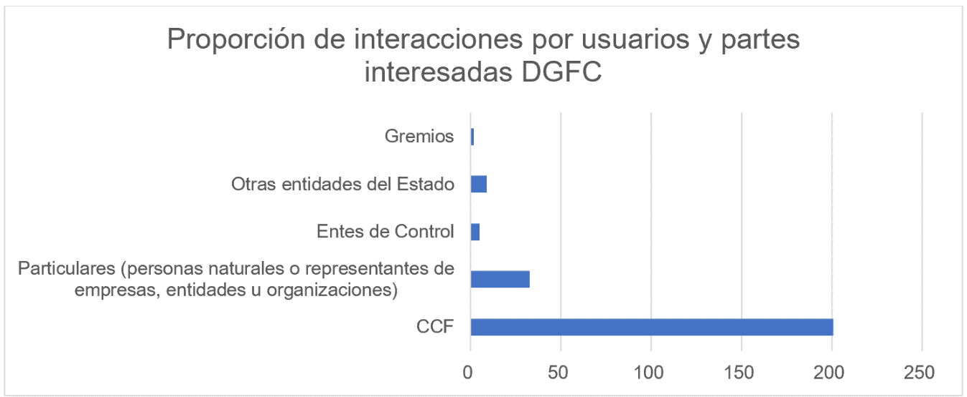
Elaboración propia a partir de reporte de la DGFC.
Estas interacciones corresponden a solicitudes de diferentes tópicos dentro de los que destacan el FOVIS, la cuota monetaria, y solicitudes varias de prórroga, respuesta a comunicados, solicitudes de mesas de trabajo, Solicitudes de GLPI, reportes de gestión e informes financieros y de visitas a las CCF.

Elaboración propia a partir del reporte de la DGFC.
En este sentido, la cifra más alta de solicitudes corresponde a las 73 del tema FOVIS, seguido por las 32 de Cuota Monetaria, tema que en el primer semestre tiene más relevancia en cuanto a principio de año se expide la resolución de cuota monetaria por la que las CCF deben guiarse, 8 tienen que ver con solicitudes de GLPI – SIREVAC y 7 tienen que ver con aprobaciones de planes de mejoramiento. El resto de las solicitudes reportadas, es decir, poco menos de la mitad, tienen que ver con alcances a oficios, así como aclaraciones de información, respuestas a oficios de temas indeterminados e informes varios.
Por otro lado, la Dirección reporta que otro usuario y parte interesada con el que interactúa es el grupo interno, sin embargo, las mismas, por lo general no corresponden a solicitudes sino a interacciones informativas.

9.2 Dirección para la Gestión de las Cajas de Compensación Familiar.
Desde la Dirección de Gestión de las CCF se identificaron los siguientes usuarios y partes interesadas:
- Cajas de Compensación Familiar.
- Entes de control: Contraloría General de la República.
- Otras entidades del Estado: Administradora De los Recursos del Sistema General de Seguridad Social en Salud ADRES, Alcaldía Mayor de Bogotá, Ministerio del Trabajo, Ministerio de Educación, Unidad de Gestión Pensional y Parafiscales.
- Particulares.
- Sindicatos.
- Grupo Interno.
En el período correspondiente al primer semestre de 2021 la Dirección de Gestión de CCF reportó un total de 192 interacciones con sus usuarios y partes interesadas, a través del aplicativo ESIGNA y el correo electrónico, en su mayoría relacionadas con FOSFEC y aportes del 4%.
172 de estas interacciones provienen de las Cajas de Compensación familiar, 15 de otras entidades del Estado, 2 de sindicatos, 1 de la contraloría, 1 de particulares y 1 del grupo interno, más específicamente de la Oficina de Protección al Usuario.
Elaboración propia a partir del reporte de la Dirección GCCF.
En cuanto a los temas de interacción se puede ver que la mayoría versan sobre el FOSFEC y el aporte del 4%, además de solicitudes diversas sobre FONIÑEZ, mesas de trabajo, informes, reportes, cruces de información o aplicativos, y otros requerimientos varios.

Elaboración propia a partir del reporte de la Dirección GCCF.
Ahora bien, la Dirección reporta que en lo que respecta al módulo de morosos, tiene miles de interacciones que no responden a solicitudes de ningún usuario o parte interesada, sino a un proceso automatizado en el que, a través de los reportes de las Cajas de Compensación Familiar, la Dirección elabora un promedio de 40.000 oficios trimestrales coadyuvando la obligación que las CCF tienen respecto a las empresas.
Por otro lado, la Dirección indica que también tiene interacción con otro tipo de usuarios y partes interesadas como el grupo interno de la entidad, la mayoría por parte de la delegada de Gestión respecto a información de visitas, o de otras dependencias respecto a conceptos de servicios sociales.
Finalmente, se reporta que, por lo general, las interacciones internas llegan a través de memorandos dirigidos al delegado de Gestión, quien es el encargado de darle trámite o remitirlas a los directores para que desde allí sean tramitadas. En este sentido, se plantea una oportunidad de mejora en cuanto a la trazabilidad de estas solicitudes, especialmente en cuanto muchas veces ese traslado se realiza vía correo electrónico de los funcionarios respectivos, hecho que dificulta su consulta en Esigna.

CONCLUSIONES

El ejercicio de caracterización de usuarios y partes interesadas del 2021 evidencia, en primer lugar, que las dependencias y áreas tienen particularidades que dificultan una metodología unificada, razón por la cual, en algunos casos, fue necesario ajustar tanto la metodología como la herramienta de recolección de información de acuerdo con las áreas y dependencias, bien sea por la organización interna de sus equipos de trabajo, por las actividades que desarrollan, el tipo o el volumen de la información que manejan, o la forma en la que la misma se sistematiza.
Este último punto nos arroja una primera conclusión, y es la necesidad de que todas las dependencias emulen la experiencia de algunas áreas como la Oficina Asesora Jurídica, quien se encarga de que todas las solicitudes que lleguen, independientemente del canal por el que lo hagan, se remitan al Centro de Documentación e Información para radicarlas a través de la plataforma Esigna, de manera que exista una trazabilidad adecuada.
Esto porque la consulta de la información requerida fue en muchas ocasiones una dificultad, dado que la efectividad de la fuente depende de la organización de la información que se lleve, y en el caso de la mayoría de las dependencias, las solicitudes realizadas por parte de los usuarios y partes interesadas no están reunidas en una única plataforma como lo podría ser Esigna, sino que se encuentra dispersa en diferentes bases de datos que resultan difícil de unificarse o incluso no se encuentran sistematizadas del todo, sino que reposan en los correos electrónicos de cada uno de los funcionarios que las recibe.
Otra conclusión dada la retroalimentación de algunas áreas y dependencias, relacionada con la anterior, es que se hace necesario que se unifiquen los criterios en lo que respecta a la radicación o registro de los requerimientos por parte de los usuarios y partes interesadas, dado que este proceso no estaría claramente estandarizado, y por lo tanto los parámetros de este registro terminan siendo discrecionales según la persona que lo realiza: por ejemplo, registrar como una solicitud algo que en realidad es otro tipo de requerimiento, o registrar una solicitud con un tema distinto al que corresponde.
Por otro lado, aun las dependencias que mejor consolidada tienen la información de estas interacciones, como lo puede ser OPU, tienen dificultades, por ejemplo, en que el sistema no les permite discriminar una información específica, como lo puede ser qué tipo de usuario interactuó con la entidad, dado que dentro de la categoría ciudadanía, en los informes presentados por esta oficina no solo entra la ciudadanía general sino la población afiliada y sus familias, o las personas naturales que podrían representar entes de control, otras entidades del Estado, organizaciones, y demás usuarios y partes interesadas.
Ni dentro de estas interacciones con la ciudadanía, ni en general dentro de las interacciones con cualquier usuario y parte interesada, existe información respecto a población en condición de discapacidad, género e identidad sexual, pertenencia étnica, edad, entre otras, que dé cuenta de una atención prioritaria o de un enfoque diferencial en la atención.
Otra conclusión se da a partir de las encuestas de satisfacción, pues además de una encuesta general con la que cuenta la entidad en su página web institucional y que está dirigida exclusivamente a la atención en ventanilla, y ejemplos como los de la Oficina Asesora de Planeación, y la encuesta con la que cuenta OPU en sus diversos canales para la ciudadanía que interpone sus requerimientos y de los que da cuenta en sus informes, la mayoría de las dependencias de la entidad no cuenta con encuestas de satisfacción para otro tipo de servicios, actividades o interacciones con sus usuarios y partes interesadas.
Ahora bien, es importante mencionar que la entidad ha tomado las acciones pertinentes para atender recomendaciones arrojadas en los resultados del FURAG del año pasado, especialmente en lo que refiere directamente a sus usuarios y partes interesadas.
Por ejemplo, en lo que respecta a una de las recomendaciones de la política de Planeamiento Institucional, relacionada con indicadores para medir tiempo de atención y desempeño en el servicio al ciudadano, se evidencia que los tiempos de atención y seguimiento al desempeño en el servicio tienen indicadores claros que cumplen con los requerimientos normativos: de acuerdo con el reporte de indicadores de interacciones con el ciudadano, se cuenta con un 100% de efectividad en la atención a PQRS, en lo que respecta a derechos de petición hay un estimado de respuesta de 10 días, y en chat y teléfono se cuenta con un tiempo estimado de espera de 17 y 11 segundos respectivamente.
En cuanto a la política de Servicio al Ciudadano, se ha seguido muchas de las recomendaciones como lo son el uso de modelos itinerantes como ferias y unidades móviles para que los ciudadanos gestionen sus trámites y servicios, así como buzones en otras ciudades del país para llegar a más personas en el territorio, y la consulta y radicación de peticiones, quejas, reclamos, solicitudes y denuncias PQRSD a través de dispositivos móviles.
En lo que compete a la política de Talento Humano, a pesar de que la puntuación obtenida en esta política en los resultados del 2020 está muy por encima del promedio del sector administrativo, y cercana al máximo puntaje obtenido en la rama ejecutiva, una de las recomendaciones realizadas en este ámbito fue la de vincular jóvenes entre los 18 y 28 años en el nivel profesional.
Al respecto, solo en lo que compete a contratistas, hasta el mes de noviembre de 2021, se habían vinculado a 24 jóvenes para desempeñar sus labores en la entidad, un número importante que, sin embargo, solo representa el 10% del total de contratistas vinculados, razón por la que se puede seguir creciendo en este ámbito, hasta llegar, por qué no, a un 30% que es la proporción de este rango etario en la población en edad productiva, hecho que representaría importantes oportunidades en innovación.
Respecto a los usuarios y partes interesadas y sus necesidades, como se sugirió anteriormente, no es posible elaborar conclusiones generales debido a que con cada dependencia varían tanto la preponderancia de los usuarios como los temas por los cuales se comunican, sin embargo, podríamos decir que, en las áreas y dependencias relacionadas directamente con los procesos misionales hay dos grupos; el primero compuesto por la Oficina de Protección al Usuario y la Oficina Asesora Jurídica para quienes es más representativa la Interacción con el Ciudadano y sus principales necesidades como los fondos de ley, el subsidio monetario y la afiliación a las CCF: y el segundo compuesto por las delegadas y las direcciones, cuyo usuario principal son las Cajas de Compensación Familiar y sus necesidades relacionadas en buena medida con el Subsidio Familiar de Vivienda, las cuotas monetarias, y con las visitas y planes de mejoramiento de estas.
Por otro lado, para las áreas y dependencias cuyos procesos se ubican más en el ámbito de apoyo o estratégico, el usuario principal da un giro hacia el grupo interno, es decir, los contratistas y funcionarios de cada una de las dependencias de la entidad, con necesidades diversas pero relacionadas con las herramientas y servicios que facilitan la ejecución de sus labores y el acceso a sus derechos como trabajadores.
En cuanto a las preferencias de canales de atención, es importante señalar que para este ejercicio, es paradigmático el caso de la Oficina de Protección al Usuario, quienes además reportan trimestralmente un informe al respecto, teniendo que el canal telefónico y chat es el más usado por parte de la ciudadanía, seguido de los PQRS de la página institucional. En lo que respecta al resto de dependencias, en su gran mayoría las interacciones reportadas correspondían al aplicativo ESIGNA, más algunas recibidas por correo electrónico, especialmente las del grupo interno.

RECOMENDACIONES

- Todos los requerimientos que lleguen a la entidad, independientemente del usuario o parte interesada o el canal por el que se haga, debe pasar por el CDI para que se radiquen a través del aplicativo Esigna y exista una mejor trazabilidad.
- Unificar criterios para el CDI en lo que respecta a la radicación o registro de los requerimientos por parte de los usuarios y partes interesadas, específicamente en lo que a su naturaleza temática o categoría de requerimiento se refiere.
- Agregar una casilla para que en las interacciones que la ciudadanía tiene con OPU se pueda identificar si esa persona natural es un ciudadano general, un afiliado a CCF, o un representante de alguna persona jurídica como una CCF, otra entidad del Estado, una organización, una empresa, etc.
- Incluir herramientas que permitan identificar si el usuario o parte interesada que interactúa con la entidad requiere una atención prioritaria o atención con enfoque diferencial y capacitar, en este sentido, frente a la atención de población en condición de discapacidad, edad, etnia, situación de extrema vulnerabilidad, etc.
- Implementar encuestas de medición de satisfacción por parte de otras dependencias y áreas, no solo para quienes tienen actividades, servicios o productos en los que se ve involucrada la ciudadanía, sino en general para tener una retroalimentación por parte de todos los usuarios y partes interesadas que interactúan con la entidad y sus dependencias, incluido el propio usuario interno.
- Una vez se hayan implementado estas acciones, se recomienda elaborar un ejercicio de caracterización más específico, ya no de todos los usuarios y partes interesadas ni de toda la entidad en general, sino, por ejemplo, un ejercicio de caracterización en relación con la ciudadanía y en particular con aquellos que interactúan a través de los canales de atención reportados por la Oficina de Protección al Usuario.
Este ejercicio buscaría, por ejemplo, a través de una encuesta realizada a cada persona que interactúe con la entidad por cualquiera de estos canales, identificar el género, la pertenencia étnica, el rango etario, discapacidad, condición de víctima del conflicto armado, entre otras características que permitan implementar acciones con enfoque diferencial para una atención incluyente y prioritaria según lo que la composición de la población amerite.

